. 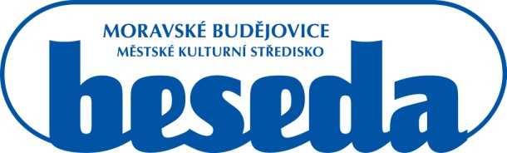

MKS Beseda, příspěvková organizace, Purcnerova 62, 676 02 Moravské Budějovice,
IČ: 00091758, tel.: 568 421 322

Plzeňský Prazdroj, a. s.
Plzeň 3, Východní Předměstí, U Prazdroje 64/7
IČ: 45357366

V Moravských Budějovicích dne 28. 8. 2019

Objednávka

Dobrý den, na základě Vaší nabídky objednávám zboží na akci Loučení s prázdninami.

20 x sud 50l Gambrinus
6 x sud 50 l limonáda
1 x balení Kingswood láhev
1 x balení Birell plech
3 x sud 30l Strongbow

Předpokládaná hodnota: 70.000,- (včetně záloh za obaly)

Děkuji.

Karel Nechvátal
ředitel příspěvkové organizace
MKS Beseda, příspěvková organizace
Purcnerova 62, 676 02 Moravské Budějovice

